实验二、二阶系统瞬态响应

姓名：

同组成员：

实验地点： SEIEE 4-402/404

学号：

任课教师：

实验日期:

一个能用二阶常微分方程来描述的系统，则称它为二阶系统。系统中若包括两个惯性环节或者一个积分环节、一个惯性环节经过反馈后都可看作是二阶系统，有时称之为振荡环节。当阶跃信号输入到一个二阶系统，其输出可以按系统参数的不同而得到不同的波形。包括单调，衰减振荡和等幅振荡等过程。因此，二阶系统具有相当的代表性。

[实验目的]

通过二阶系统阶跃反应的测定，掌握二阶系统的一些特性，以及系统参数对特性的影响。

[实验原理]

当对一个二阶系统外加一个阶跃输入时，二阶系统即有一个输出，其输出随着系统参数的变化而变化，决定一个二阶系统特性的主要参数有两个。一个为阻尼比ξ，一个为无阻尼自然频率ωn。当两个参数变化时，可以引起系统的过渡过程时间、过渡过程的超调量、振荡次数的变化。在系统其它参数不变时，可通过改变系统放大倍数K来实现ξ、ωn的变化。

本实验可以用一个比例环节、一个惯性环节#1和一个积分器串联，并进行负反馈闭环连接，一次构成二阶系统实验对象。

[实验内容]

1. 电路组态



1. 系统传递函数分析

按照电路参数推导惯性环节#2的传递函数，并推导二阶系统实验对象的传递函数。其中比例环节使用SW6控制的反相放大器，其放大倍数由波段开关RP4进行调节。



1. 动态特性测试
2. 输入信号选择



1. 使用虚拟仪器功能进行信号测试



|  |  |  |  |  |
| --- | --- | --- | --- | --- |
| 序号 | RP0刻度值 | RP4刻度值 | 输出峰值实测值 | 输出峰值计算值 |
| 1 | 2 | 1 | 1.107V |  |
| 2 | 2 | 5 | 1.463 |  |
| 3 | 2 | 10 | 1.580 |  |

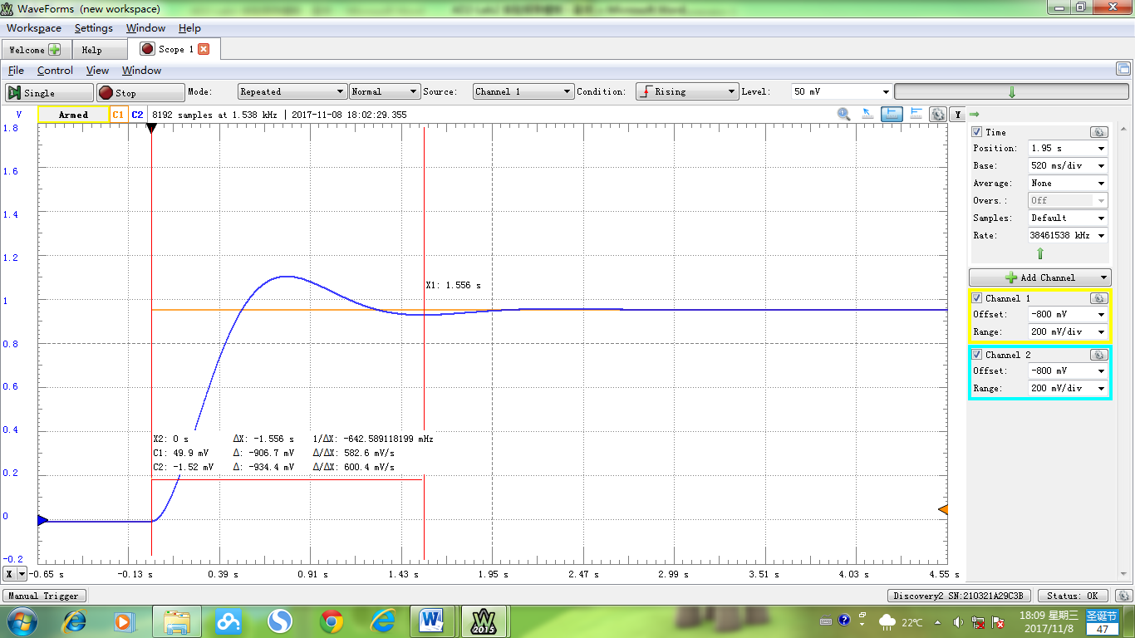

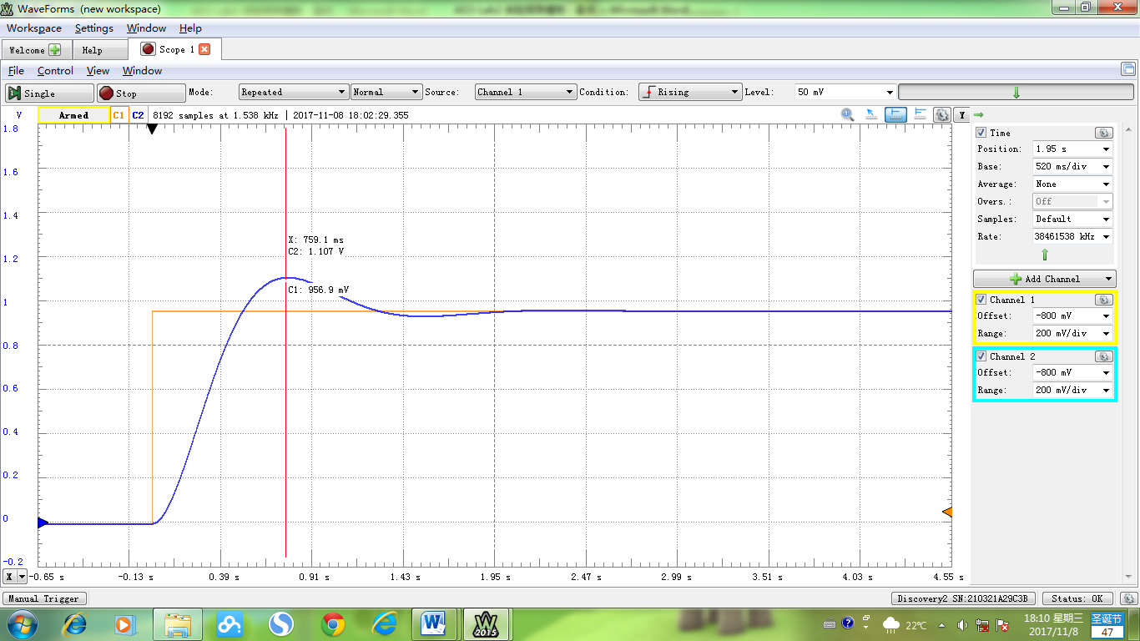

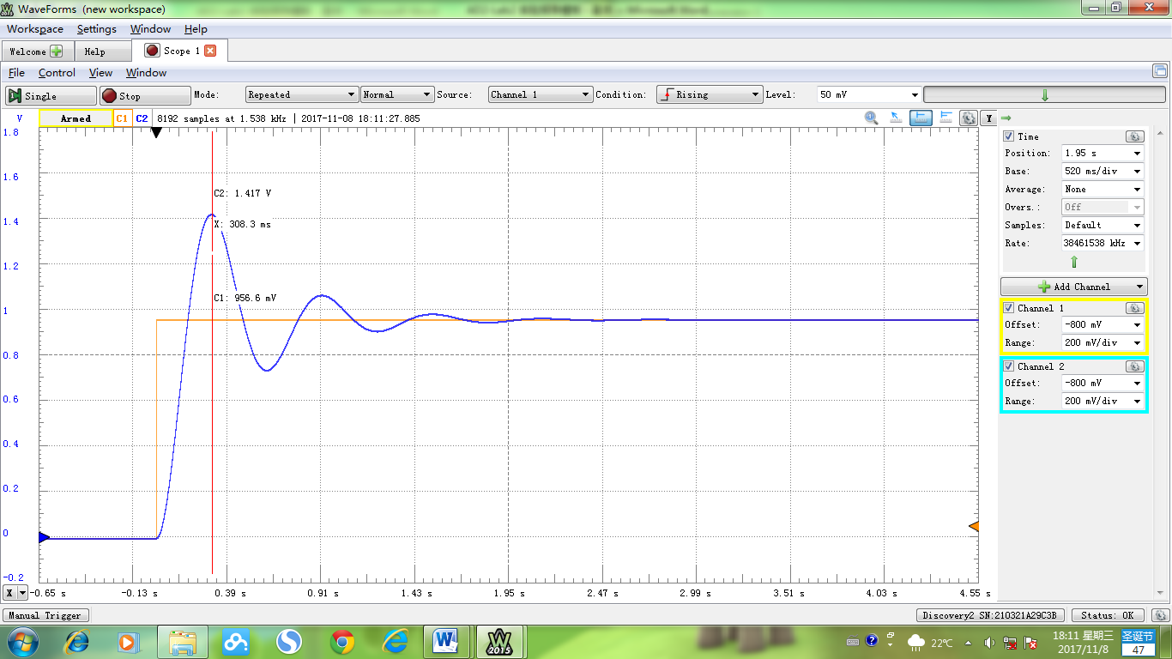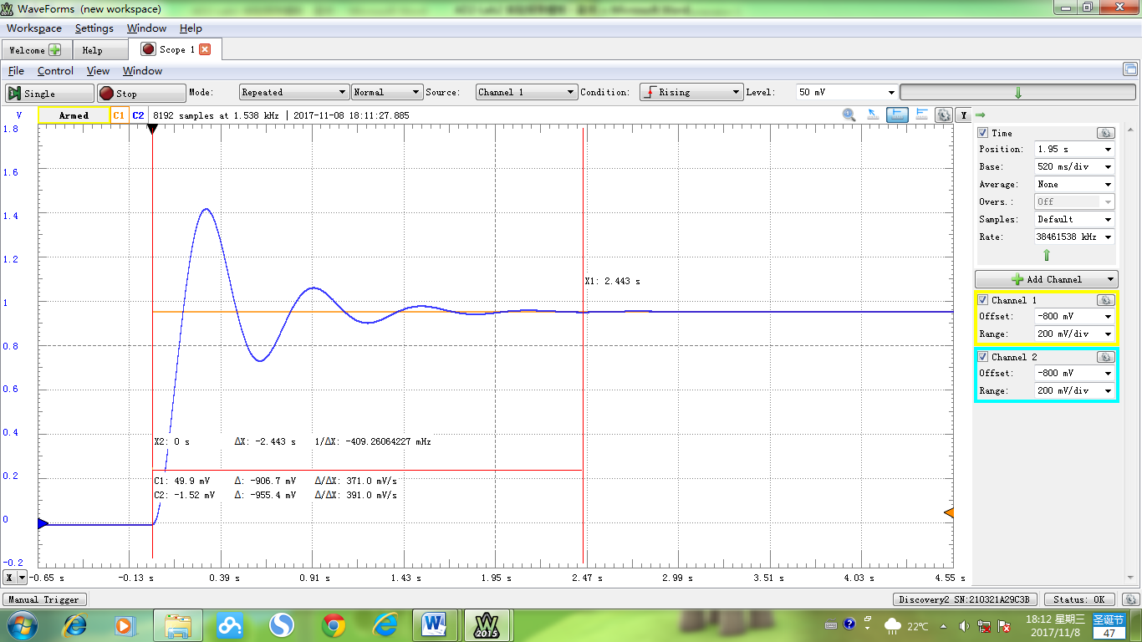

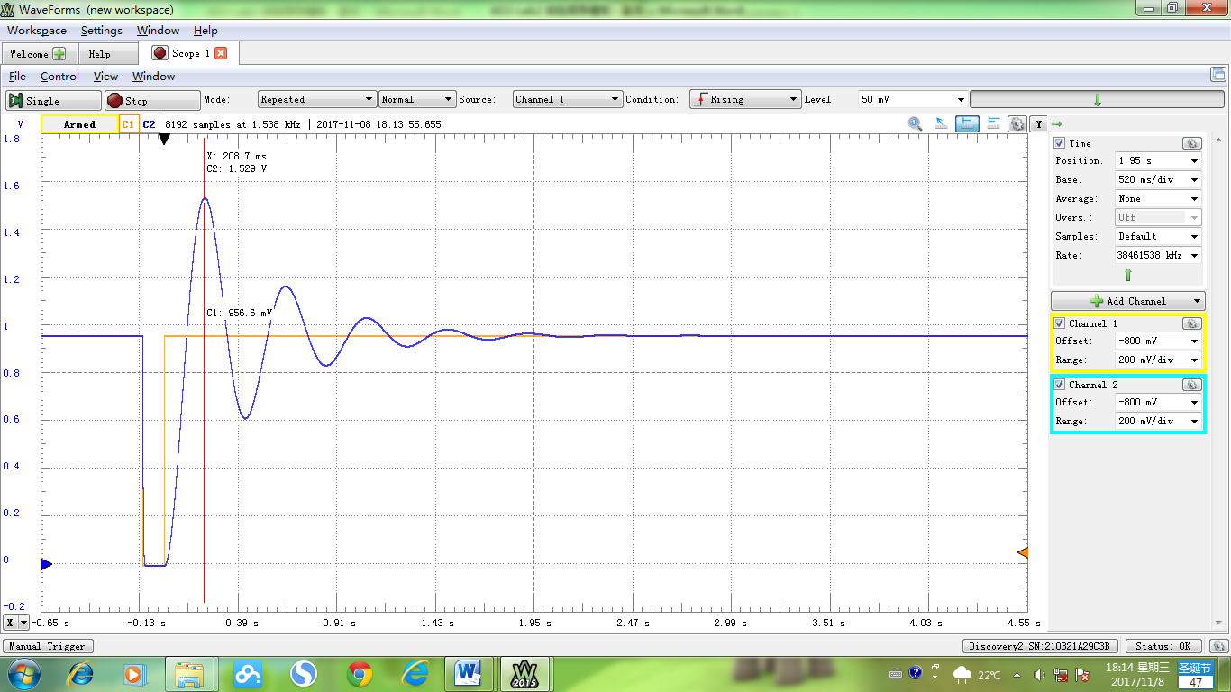

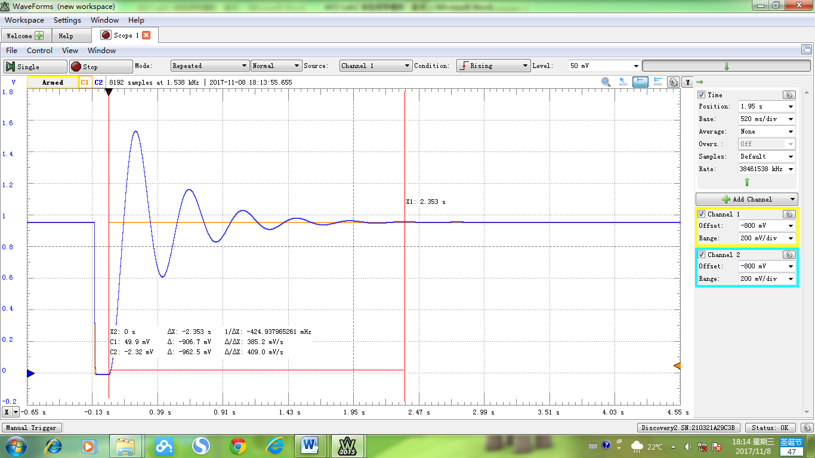

[实验报告要求]

1、推导二阶系统的传递函数，计算各参数组合时的参数值，并分析其影响。

2、列表记下各参数时超调量、过渡过程时间，画出过渡过程曲线并与理论值作比较。

3、分析误差原因。

[讨论与思考]

1、改变系统参数，除了改变K之外，还可改变什么？有什么影响？

1. 当把运放的放大倍数调到无穷大时，会有什么情况发生？
2. 当系统不加阶跃信号而加速度信号时，二阶系统有什么影响？